Informacja prasowa, lipiec 2020

Certyfikat FSC – papier z recyklingu pozwoli ochronić lasy dla przyszłych pokoleń – opinie Etisoft

W obecnych czasach pojęcie zrównoważonego rozwoju stało się integralną częścią każdej działalności biznesowej. Firmy bardziej koncentrują się na dostarczaniu produktów przyjaznych dla środowiska, wykorzystując odpowiednie materiały, które nie wpływają negatywnie na przyrodę. Certyfikat FSC jest jednym z ważniejszych składowych polityki racjonalnego gospodarowania zasobami w nowoczesnej firmie. Papier z recyklingu, papier do etykiet – to tylko niektóre z elementów wspierających większe dobro takie jak: ochrona lasów, zagrożonych gatunków zwierząt, czy zapewnieniu dostępu do terenów zielonych przyszłym pokoleniom. A ten temat wygląda w praktyce? Przedstawiamy szczegóły i opinie Etisoft.

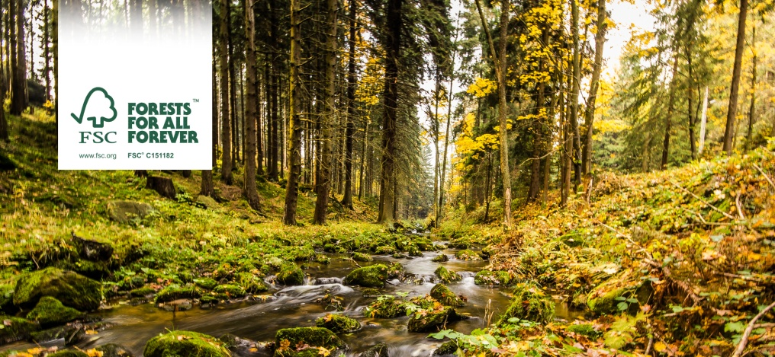
Ochrona lasów – certyfikat FSC

Racjonalna gospodarka leśna z certyfikatem FSC
FSC oznacza „Forest Stewardship Council” i jest organizacją non-profit, której misją jest dbanie o nasze lasy i ich domowników - poprzez ochronę gatunków roślin i zwierząt, praw ludności tubylczej, bezpieczeństwa pracowników leśnych i wiele innych. System certyfikacji uruchomiony został w 1994 roku i zapewnia odpowiedzialne zarządzanie lasami na całym świecie. Obecnie ponad 200 milionów hektarów lasów, w ok. 80 krajach posiada certyfikat FSC. W Polsce z kolei 96% zasobów Lasów Państwowych może korzystać z certyfikatu FSC. Wyłączone są spod niego zasoby m.in. Puszczy Białowieskiej, czy Hajnówki. Istnieje kilka innych programów certyfikacji lasów o podobnych misjach, ale certyfikacja FSC jest znana z tego, że jest najbardziej rygorystyczna, a zatem niezawodna.

Papier z recyklingu i nie tylko…
Firmy, które otrzymały certyfikat, zazwyczaj eksponują go na swoich wyrobach. Znak FSC jest łatwo rozpoznawalny – składa się z drzewa i podpisu „FSC”. Gdzie można go spotkać? Na kartonach z sokami, napojami, czy mlekiem. To jednak nie wszystko. Znajdziemy go bowiem także na drewnianych meblach i panelach podłogowych. Przedsiębiorstwo, które chce umieścić etykietę FSC na swoich produktach, musi najpierw uzyskać certyfikat łańcucha pochodzenia produktu. Certyfikat ten stanowi dowód, że wykorzystywane materiały pochodzą z lasów certyfikowanych w systemie FSC, a podmiot przestrzega dobrych praktyk w całym procesie produkcyjnym oraz w całym łańcuchu dostaw.

Certyfikat FSC w praktyce – opinie Etisoft

Co certyfikat FSC może oznaczać dla firmy?
- W naszej firmie od dłuższego czasu pozyskujemy papier z recyklingu i wyroby z niego wytworzone, które posiadają symbol FSC. Służą nam one do produkcji etykiet zawierających papier – mówi z Agnieszka Różańska z Etisoft. - Tym samym wspierając odpowiedzialne pozyskiwanie drewna, sami możemy posługiwać się wspomnianym certyfikatem. To istotne nie tylko dla nas, ale i dla naszych odbiorców – zarówno z Polski, jak i zza granicy. Kiedy widzą produkt z napisem FSC, mogą być pewni, że nie został on wyprodukowany kosztem lasu, zwierząt, roślin, ani ludzi, których byt jest od nich zależny. Drewno pozyskane w 100% z surowca certyfikowanego jest bardzo drogie. Stąd możliwość korzystania także z surowców mieszanych lub pochodzących z recyklingu. Wówczas procent surowca pochodzącego z kontrolowanych źródeł jest odpowiednio mniejszy, ale nadal jego dostawca może korzystać z certyfikatu FSC – dodaje ekspert z Etisoft.

Papier z recyklingu – czy widać różnicę? Opinie Etisoft
Na koniec warto rozwiać wątpliwości - czy papier z recyklingu różni się od „zwykłego? Zdecydowanie nie. Nie ma różnicy zarówno w wyglądzie, jak i jakości produktów, które zostały wykonane z tego surowca. Jedyna różnica to pochodzenie materiału. Decydując się jednak na papier z recyklingu lub certyfikację FSC mamy jednak pewność, że dbamy o środowisko, a co za tym idzie, zachowamy lasy dla przyszłych pokoleń.

